Selarl Jérôme Allais
Immeuble l'Europe
62, rue de Bonnel
CS 33347
69448 Lyon cedex 03
04.81.13.26.90
04.81.13.26.99
contact@allais-mj.fr

Selas 2C PARTENAIRES
15, place Jules Ferry
69006 LYON

Nos références :
A rappeler impérativement : A3-GE-4P
SAS ENTREPRISE DANIEL GIRAUD
LJ du 22/10/2025
22515/ JA/ AM
Suivi par : Laura GOUJON
laura.goujon@allais-mj.fr
Vos références :

Mon cher Maître,

Je reviens vers vous dans ce dossier et vous prie de bien vouloir trouver sous ce pli la copie de la revendication qui m’a été adressée par la société BC AUVERGNE RHONE ALPES ainsi que la copie de ma réponse.

Vous souhaitant bonne réception de la présente,

Je vous prie de me croire,

Votre bien dévoué,

À Lyon,
Le 24 novembre 2025,
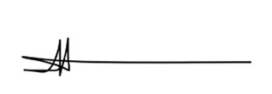
_________________________________________
Par : Maître Jérôme Allais
Qualité : Liquidateur judiciaire

